Муниципальное автономное дошкольное образовательное учреждение
Городского округа «город Ирбит» Свердловской области «Детский сад № 23»
Музыкальный руководитель:
Бахтина Т.М.
«День языков народов Российской Федерации»
В России много городов, республик тоже много.
И языков полно у нас, и множество народов.
8 сентября наша страна впервые отмечает государственный праздник — День языков народов Российской Федерации.
Почему именно 8 сентября? Этот день выбран не случайно. В этот день родился Расул Гамзатов — один из величайших поэтов нашей страны, аварец по происхождению, гражданин огромной многонациональной России по духу. Он писал на родном аварском языке, и его стихи перелетали через горы Кавказа, через леса Сибири, через бескрайние степи — и звучали для всех.
Он сказал однажды: «Если я говорю по-русски, это не значит, что я перестаю быть аварцем. Мой язык — это моя душа».
С ребятами подготовительной к школе группы мы узнали, как звучит «спасибо» на татарском, как говорят «привет» на якутском, и почему знание языков — это настоящее сокровище...
А ещё вместе мы слушали песни на татарском, якутском (звучание "варгана", национального инструмента) и ингушском языках, что вызвало у детей эмоциональный отклик и большой интерес!
Разучили ещё одну башкирскую игру «Юрта», и по инициативе детей вспомнили игру "Пеньки"!
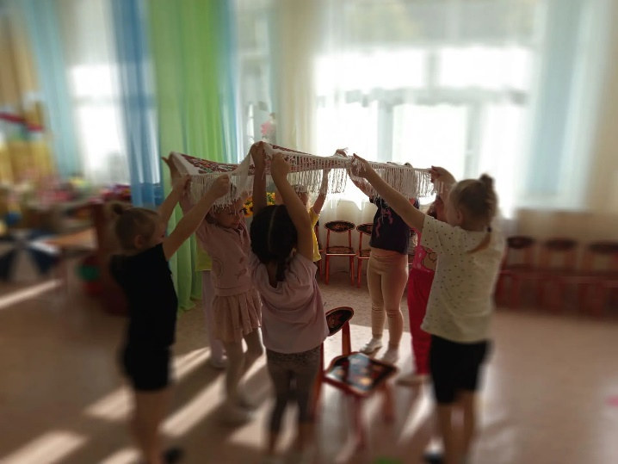
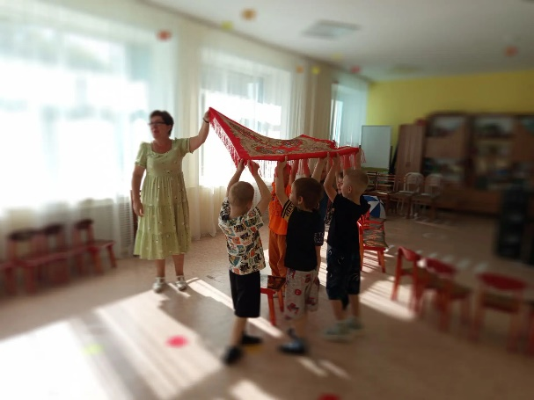

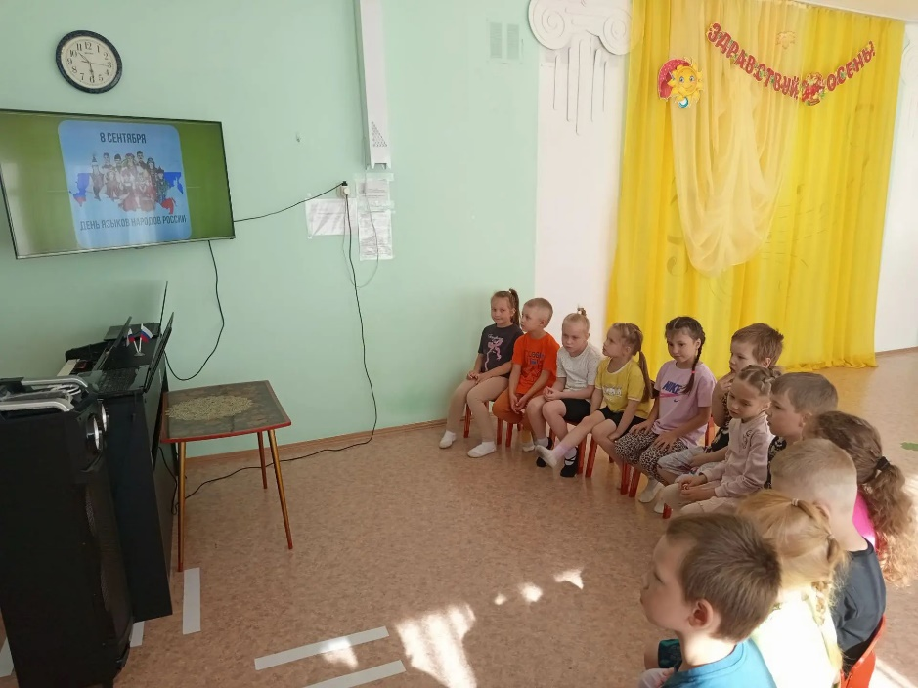
В заключении все закружились в осеннем хороводе!
Матур! (татарский), Дикар! (чеченский), Бэрхэнууд! (Бурятский)
Молодцы! (по русский) одно и то же слово, но на разных языках. Это и есть Россия. Разная — и единая. Многоголосая — и сплочённая!

